Automatizační cvičení

|  |  |  |  |  |
| --- | --- | --- | --- | --- |
| **A4** | 103. PLC – Ovládání s periodickou závislostí | | | |
| Tenk Jakub | |  | 1/6 | Známka: |
| 20. 10. 2021 | | 3. 11. 2021 |  | Odevzdáno: |

Zadání:

Navrhněte program pro ovládání výstupů PLC dle zadání. V programu použijte kontaktní logiku s případnou minimalizací složitějších funkcí.

Stisk I0.0 = start blikání 3 výstupů s periodou 3 s (vždy svítí jen 1 výstup)

Stisk I0.1 = stop všeho kdykoliv

Stisk I0.2 = start blikání 3 výstupu s periodou 3 s v opačném sledu

Stisk I0.3 = start blikání 3 výstupu společně s periodou 1 s

Plánováno pro použití zeleného majáku

Postup:

1. Navržení programu dle zadání
2. Sestavení programu v programu MicroWin
3. Kompilace a nahrání programu do PLC
4. Otestování a následné odladění.

Tabulka použitých proměnných:

|  |  |  |  |  |  |
| --- | --- | --- | --- | --- | --- |
| Vstup | Význam | Výstup | Význam | Paměť | Význam |
| %I0.0 | Tlačítko 1 (start 1. funkce) | %Q0.0 | Signalizace 1 | %M0.0 | Pomocná paměť |
| %I0.1 | Tlačítko 2 (stop všeho) | %Q0.1 | Signalizace 2 | %M0.1 | Pomocná paměť |
| %I0.2 | Tlačítko 3 (start 2. funkce) | %Q0.2 | Signalizace 3 | %M0.2 | Pomocná paměť |
| %I0.3 | Tlačítko 4 (start 3. funkce) |
|  |  |
| Časovač | Význam |
| %T37 | Typ TON, 1s |
| %T38 | Typ TON, 1s |
| %T39 | Typ TON, 1s |
| %T40 | Typ TON, 1s |
| %T41 | Typ TON, 1s |

Schéma zapojení pracoviště (situační / ideové schéma):

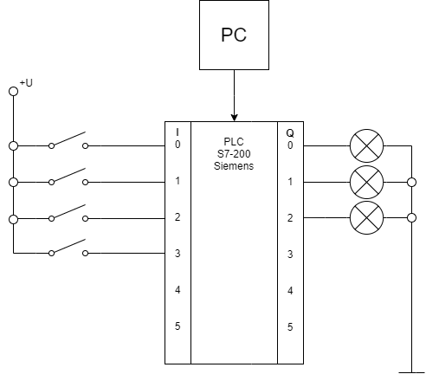

Výpis programu:

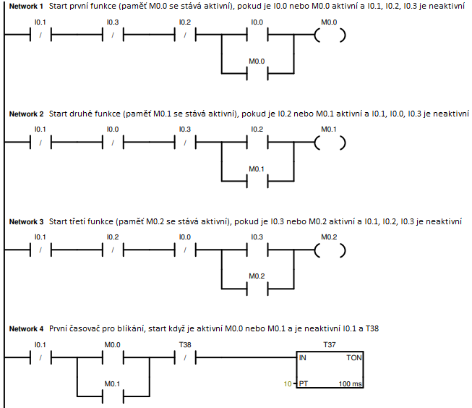

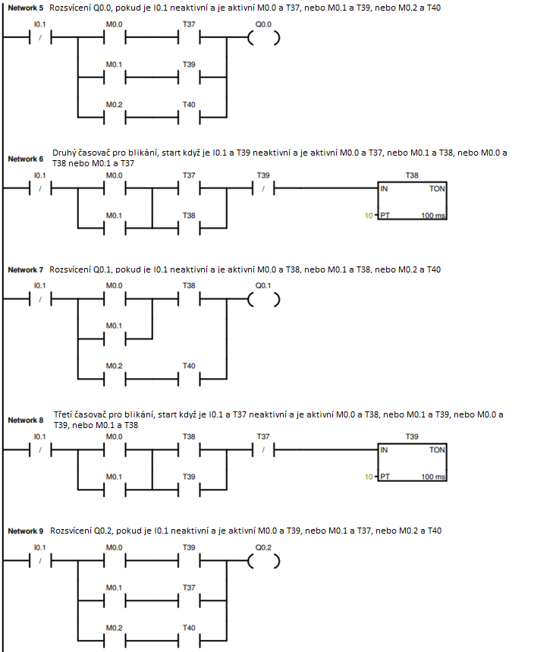

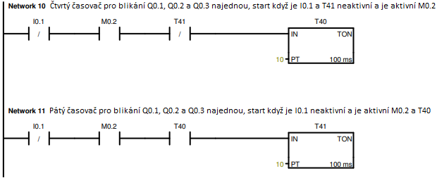

Závěr:

Program funguje dle zadání. Díky znalostí z teoretické výuky jsem neměl problém zpracovat úlohu.